На однородной раме , которая массой один метр равна 20 кН, работает две силы F
{из четырех: F1; F2; F3;F4, смотреть S.l. в таблице в зависимости от варианта) и силовая пара с моментом М = 50 кн * м (l=1м). Определите реакции суставов А и В. Проверьте решения.
( вариант 3 в таблице)

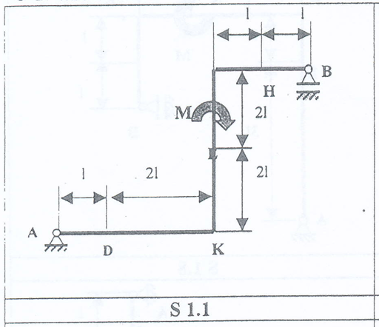

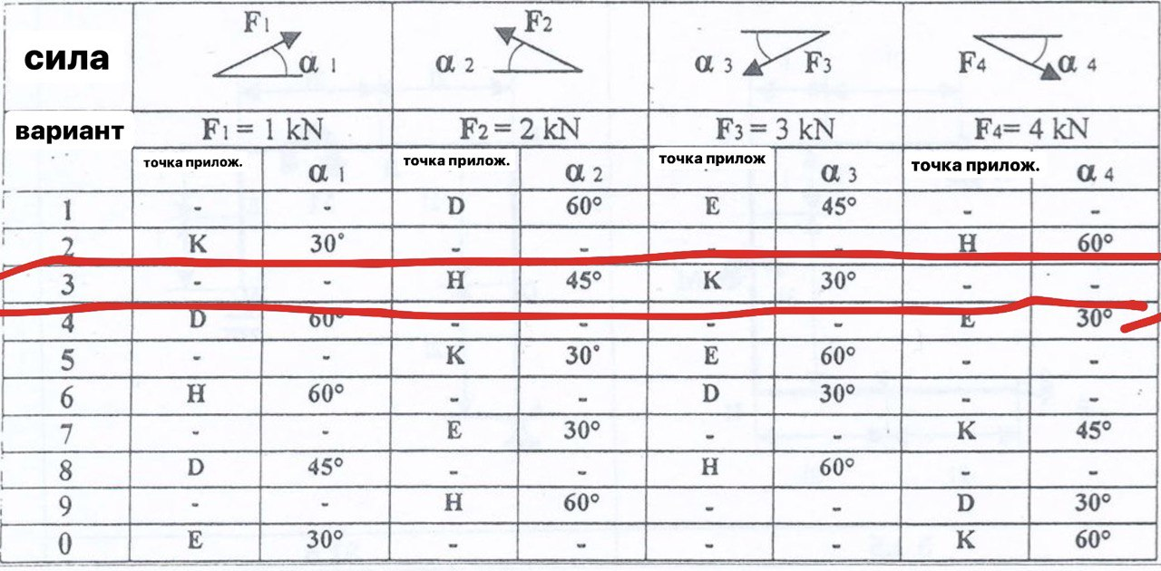

Пример оформления

Дано: (к примеру), α₂=60⁰, F₂=2kN, α₃=45⁰, F₃=3kN, M=50kN*m, 1l=1m, 1m=20kN

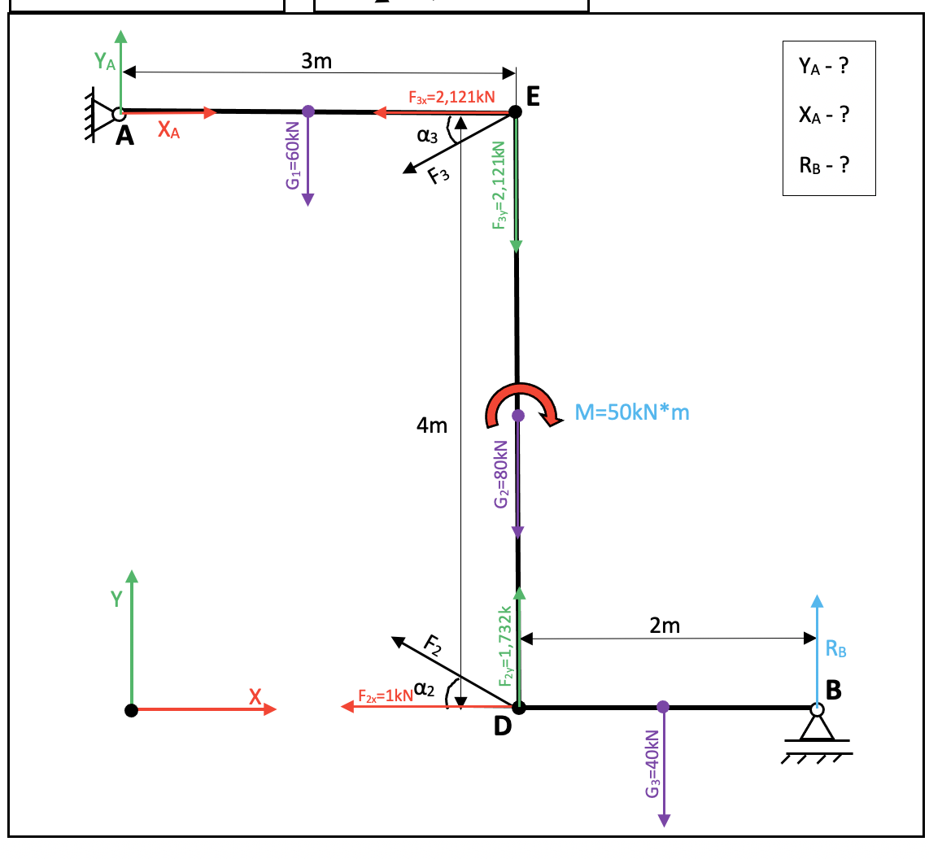
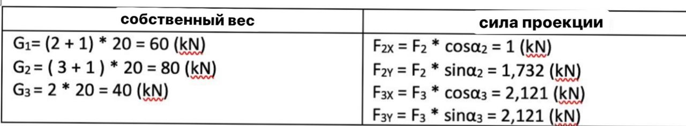

Уравнение равновесия

$Σ$ F_{ix} = 0
X_{A} - F_{3X} - F_{2X} = 0
X_{A} = F_{3X} + F_{2X} = 1 +2,121 = 3,121 (kN)

$Σ$ M_{iA} = 0
M + G₁ * 3/2 + F_{3Y} *3 + G₂ * 3 - F_{2Y} * 3 + G₃ * (3+2/2) - R_{B} * 5 = 0
R_{B} = (M + G₁ * 1,5 + 2,121 * 3 + G₂ * 3 - 1,732 * 3 + G₃ * 4) / 5
R_{B} = (50 + 60 * 1,5 + 6,362 + 80 *3 - 5,196 + 40 * 4) / 5 =
= (50 + 90 + 6,362 + 240 - 5,196 + 160) / 5 =
= 541,166 / 5 =
= 108,2332 (kN)

$Σ$ F_{iy} = 0
Y_{A} - F_{3Y} + F_{2Y} - G₁ - G₂ - G₃ + R_{B} = 0
Y_{A} = F_{3Y}- F_{2Y} + G₁ + G₂ + G₃ - R_{B}
Y_{A} = 2,121 - 1,732 + 60 + 80 + 40 - 108,2332 = 72,1558 (kN)

Проверка

$Σ$ M_{iB} = 0
M - G₃ *1 + F_{2Y} * 2 - G₂ * 2 - F_{3Y} * 2 - G₁ * 3,5 + Y_{A} * 5 = 0
M - 40 * 1 + 1,732 * 2 - 80 * 2 - 2,121*2 - 60 *3,5 + 72,1558 * 5 = 0
50 - 40 + 3,464 - 160 - 4,242 -210 + 360,779 = 0
0,001 ≈ 0

Результат
Y_{A} = 72,156 (kN) , X_{A} = 3,121 (kN) , R_{B} = 108,233 (kN)

